Họ và tên: Bùi Lê Nhật Tri

MSSV: 23521634

Lớp: IT005.P119

BÁO CÁO THỰC HÀNH LAB 5:

CẤU HÌNH THIẾT BỊ MẠNG

Task 1: Cấu hình thiết bị mạng không dây

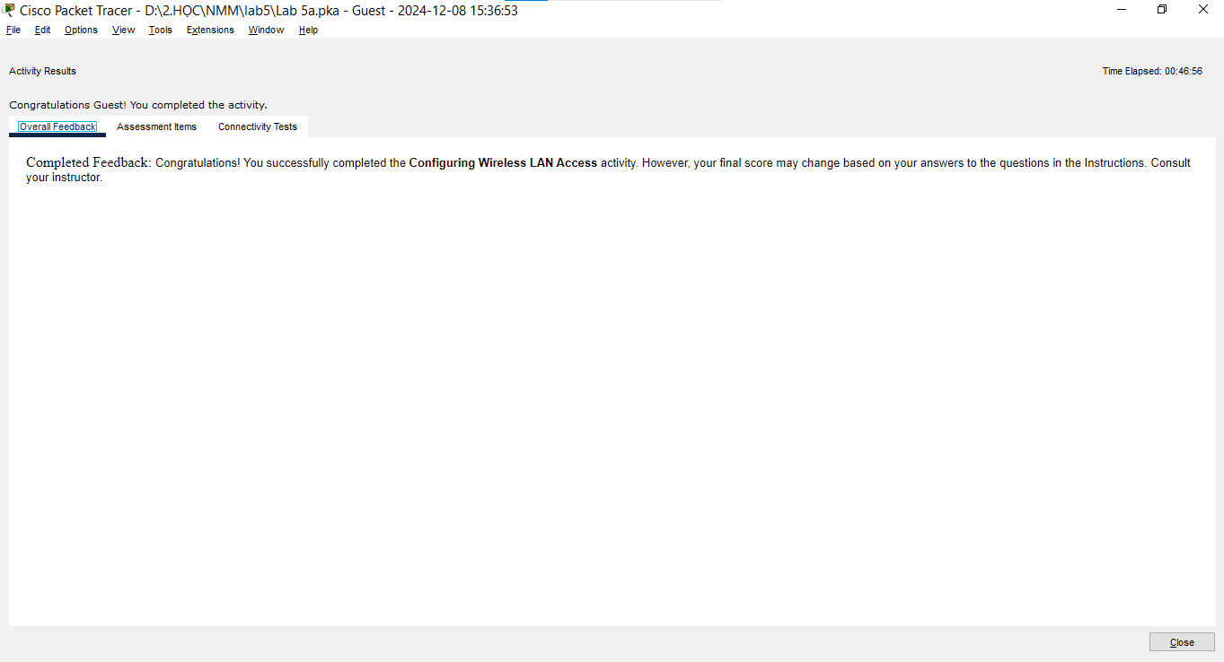 Kết quả kiểm tra:

*Hình 1: Kết quả tổng quát*

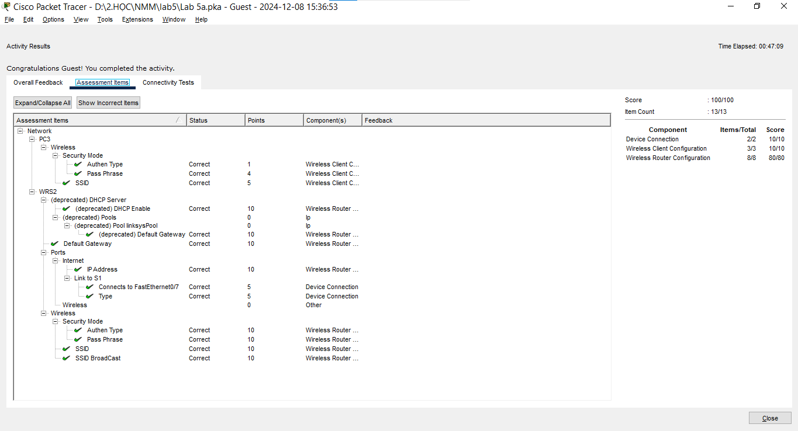

*Hình 2: Kết quả chi tiết*

Task 2: Cấu hình địa chỉ IP trên router

**Các cấu hình của router R1:**

+ Show run:

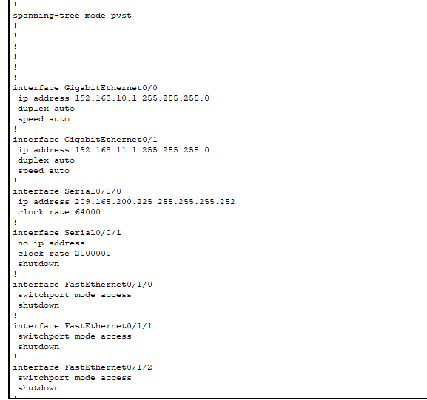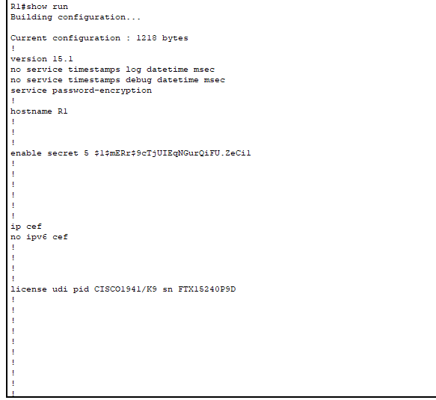

*Hình 3: Show run 1*

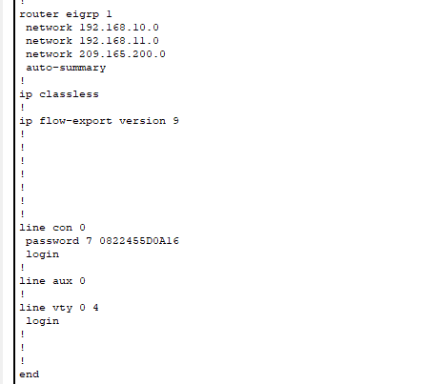

*Hình 4: Show run 2*

+ Show ip interface brief:

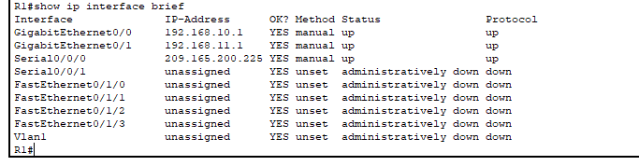

*Hình 5: Show ip interface brief*

+ Show ip route:

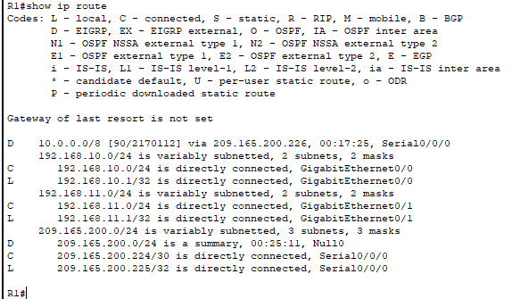

*Hình 6: Show ip route*

**Các cấu hình của router R2:**

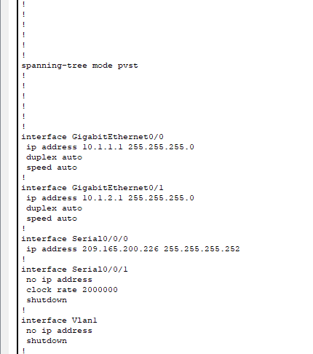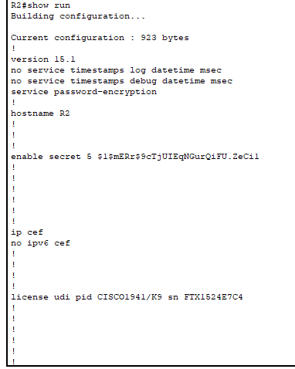+ Show run:

*Hình 7: Show run 1*

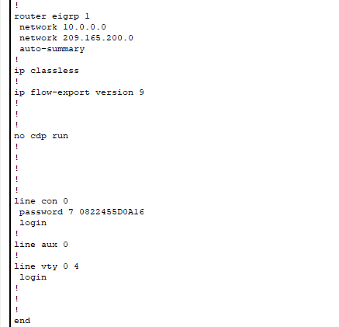

*Hình 8: Show run 2*

+ Show ip interface brief:

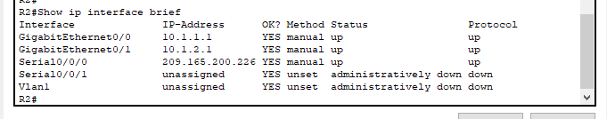

*Hình 9: Show ip interface brief*

+ Show ip route:

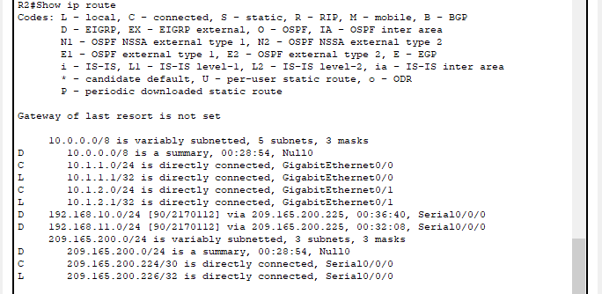

*Hình 10: Show ip route*

Kết quả kiểm tra:

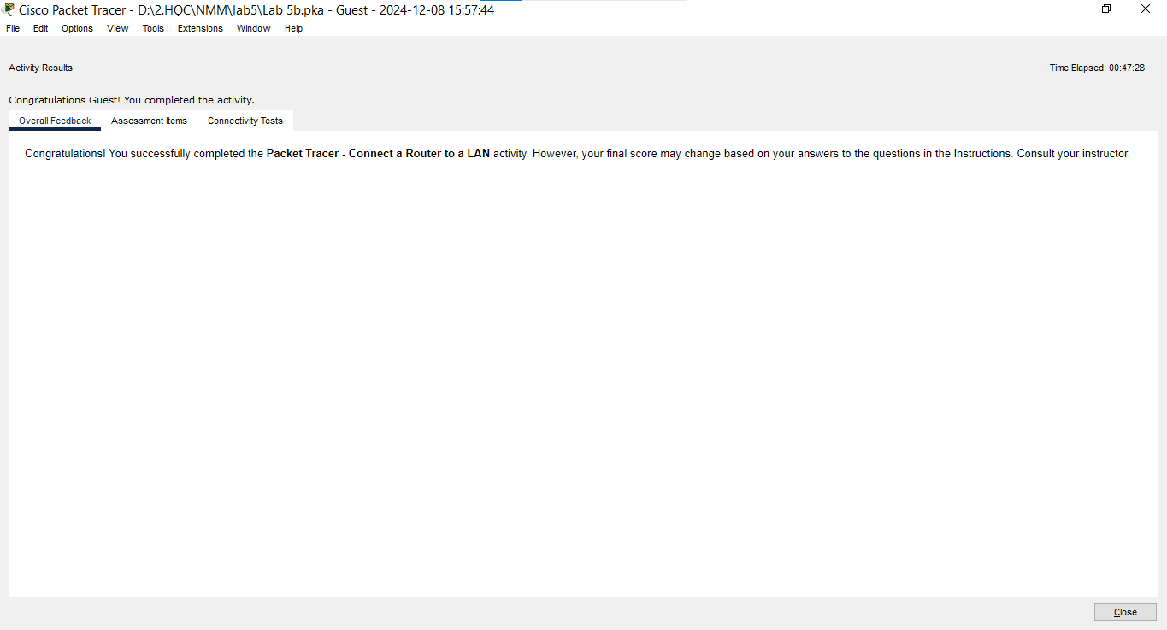

*Hình 11: Kết quả tổng quát*

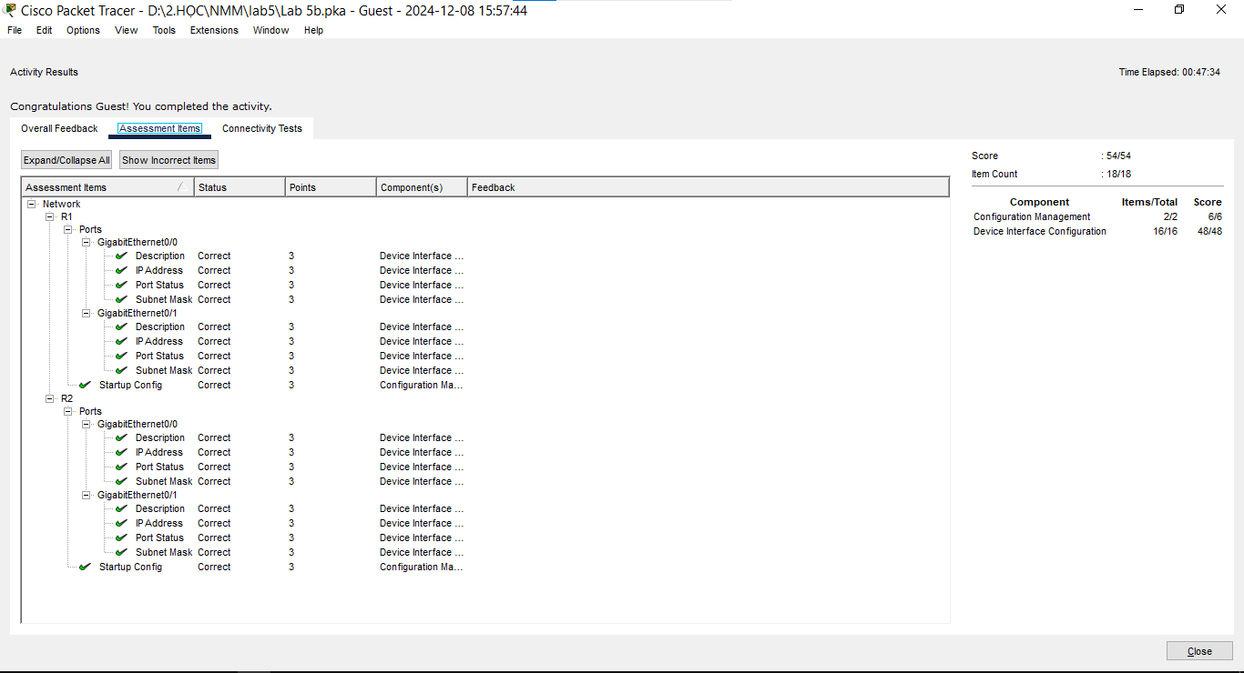

*Hình 12: Kết quả chi tiết*

Task 3: Áp dụng chia địa chỉ IP

* Có 5 mạng con:
  + Kết nối giữa S1 và G0/0 của R1.
  + Kết nối giữa S2 và G0/1 của R1.
  + Kết nối giữa S3 và G0/0 của R2.
  + Kết nối giữa S4 và G0/1 của R2.
  + Kết nối giữa R1 và R2.
* Chia mạng con từ địa chỉ 192.168.100.0/24:

|  |  |  |  |  |
| --- | --- | --- | --- | --- |
| STT | Địa chỉ mạng | Địa chỉ đầu | Địa chỉ cuối | Địa chỉ Broadcast |
| 0 | 192.168.100.0 | 192.168.100.1 | 192.168.100.30 | 192.168.100.31 |
| 1 | 192.168.100.32 | 192.168.100.33 | 192.168.100.62 | 192.168.100.63 |
| 2 | 192.168.100.64 | 192.168.100.65 | 192.168.100.94 | 192.168.100.95 |
| 3 | 192.168.100.96 | 192.168.100.97 | 192.168.100.126 | 192.168.100.127 |
| 4 | 192.168.100.128 | 192.168.100.129 | 192.168.100.158 | 192.168.100.159 |
| 5 | 192.168.100.160 | 192.168.100.161 | 192.168.100.190 | 192.168.100.191 |
| 6 | 192.168.100.192 | 192.168.100.193 | 192.168.100.222 | 192.168.100.223 |
| 7 | 192.168.100.224 | 192.168.100.225 | 192.168.100.254 | 192.168.100.255 |

*Hình 13: Bảng địa chỉ IP sau khi chia*

|  |  |  |  |  |
| --- | --- | --- | --- | --- |
| Device | Interface | IP Address | Subnet Mask | Default Gateway |
| R1 | G0/0 | 192.168.100.1 | 255.255.255.224 | N/A |
| G0/1 | 192.168.100.33 | 255.255.255.224 | N/A |
| S0/0/0 | 192.168.100.129 | 255.255.255.224 | N/A |
| R2 | G0/0 | 192.168.100.65 | 255.255.255.224 | N/A |
| G0/1 | 192.168.100.97 | 255.255.255.224 | N/A |
| S0/0/0 | 192.168.100.158 | 255.255.255.224 | N/A |
| S1 | VLAN1 | 192.168.100.2 | 255.255.255.224 | 192.168.100.1 |
| S2 | VLAN1 | 192.168.100.34 | 255.255.255.224 | 192.168.100.33 |
| S3 | VLAN1 | 192.168.100.66 | 255.255.255.224 | 192.168.100.65 |
| S4 | VLAN1 | 192.168.100.98 | 255.255.255.224 | 192.168.100.97 |
| PC1 | NIC | 192.168.100.30 | 255.255.255.224 | 192.168.100.1 |
| PC2 | NIC | 192.168.100.62 | 255.255.255.224 | 192.168.100.33 |
| PC3 | NIC | 192.168.100.94 | 255.255.255.224 | 192.168.100.65 |
| PC4 | NIC | 192.168.100.126 | 255.255.255.224 | 192.168.100.97 |

*Hình 14: Địa chỉ IP của các Interface*

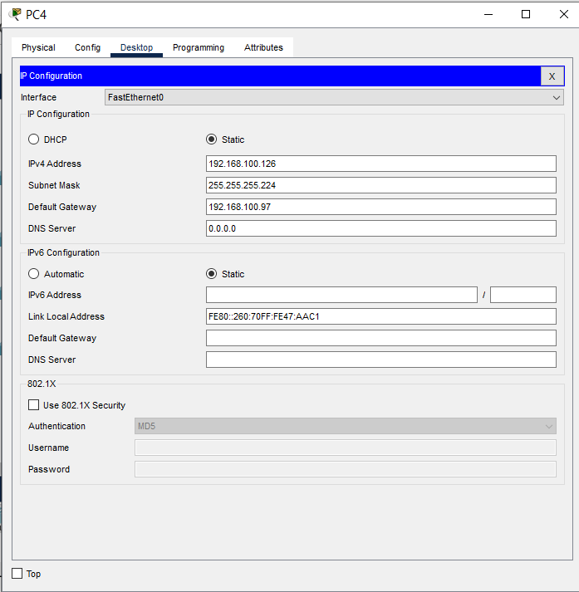

*Hình 15: IP configuration của PC4*

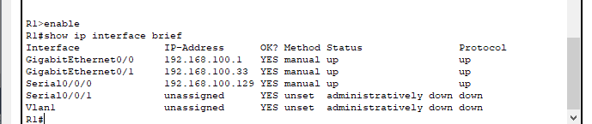

*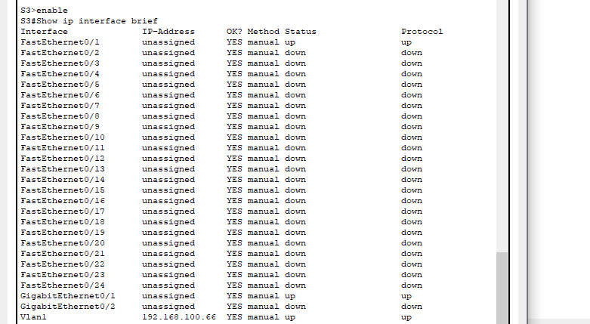Hình 16: Show ip interface brief R1*

*Hình 17: Show ip interface brief S3*

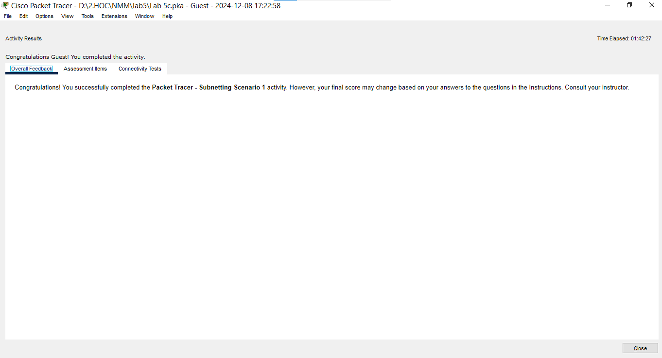Kết quả kiểm tra:

*Hình 18: Kết quả tổng quát*

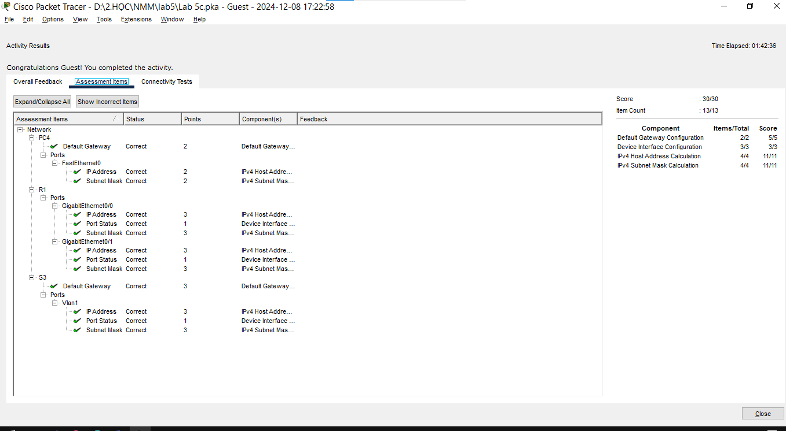

*Hình 19: Kết quả chi tiết*